**Задачи. *Продолжать развивать у детей самостоятельность в организации знакомых мордовских народных игр. Учить выполнять правила и нормы поведения в игре, справедливо оценивать в игре свои результаты и результаты товарищей.***

***СОДЕРЖАНИЕ ИГРЫ. «В голубей»***

***(«Гулинесэ» - эрз., «Гуляняса» - мокш.)***

***Играющих пять человек. На земле чертится четырёхугольник и по углам становятся четыре играющих, а пятый – тоскующий. Тоскующий подходит к одному из играющих и говорит:***

**Коса гуляце? Где гуленька?**

**Мелявтам, эшись Тоскую, в ко-ваясь. лодце утонула.**

**Мезема? Почему?**

**Позада симема! Брагу пить!**

***После этих слов играющие перебегают на новые места. Тоскующий получает возможность занять место, в углу, и кто-то остаётся без места.***

***Игра повторяется сначала.***

***ПРАВИЛА ИГРЫ. Уголок занимает тот, кто первым попал туда. Если кто-нибудь не поменяет место, то он становится тоскующим.***

***[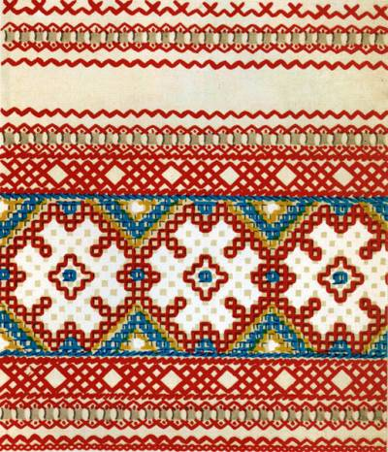](http://erziyany-kely.ucoz.ru/_nw/0/s49097.jpg)***

[](http://erziyany-kely.ucoz.ru/_nw/0/s49097.jpg)

***Мордовские подвижные игры содержат в себе многовековой опыт народа, его культуру, традиции и имеют огромное значение для всестороннего и гармоничного воспитания детей дошкольного возраста.***

***Мордовская подвижная игра несёт символическую информацию о прошлом, передаёт традиции, свойственные менталитету народа, соответствует детской природе, удовлетворяет потребности ребёнка в познании окружающего мира, в двигательной и умственной активности, развивает воображение и творческие наклонности.***

**Задачи. *Ознакомить детей с мордовскими народными играми.***

***СОДЕРЖАНИЕ ИГРЫ. «В зайчиков»***

***(«Нумолнесэ» - эрз., «Нумолнякса» - мокш.)***

***Из числаиграющих выбирается собака, а остальные – зайчики. Зайцы бегают, собака их ловит. Пойманные зайцы помогают собаке ловить игроков.***

***Игра заканчивается, когда все зайцы будут пойманы.***

***ПРАВИЛА ИГРЫ. Если заяц присел, его ловить нельзя. Заяц считается пойманным, если собака дотронулась до него рукой.***

***[](http://www.labutika.ru/images/detailed/0/Z-1.jpg)***

**Задачи. *Продолжать знакомить детей с мордовскими народными играми; развивать двигательную активность, физические качества: выносливость, ловкость, быстроту, пространственную ориентировку.***

***СОДЕРЖАНИЕ ИГРЫ. «В волков»***

***(«Верьгизнесэ» -эрз., «Врьгазкса - мокш.»)***

***По считалке дети выбирают волка, остальные жнецы. На одном конце площадке, присев на корточки, серый волк прячется в кустах или густой траве. На противоположном конце площадки располагаются жнецы в доме. По сигналу жнецы берут серпы (палочки) и идут жать в поле. Продвигаясь вперёд, они накланяются и взмахивают руками. Приблизившись к тому месту, где прячется волк, жнецы убегают домой с криками: «Вай, верьгизт, верьгизт!» (вай, волки, волки!»). Волк ловит жнецов, пойманного уводит в своё укрытие.***

***ПРАВИЛА ИГРЫ. Жнец считается пойманным, если волк дотронется до него рукой. Ловить убегающих можно только до черты дома.***